Hist. Glasapparate & Lehrmittel
Lutz Neumann
Am Dürren Hügel 13 - 98744 Cursdorf Cursdorf, 20.10.2003

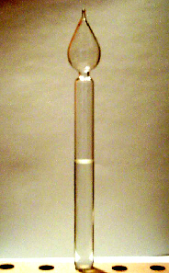

Produktbeschreibung Wasserhammer

Das Gerät erzeugt bei kurzem Schütteln oder Wenden einen harten Knall ( ähnlich einem Hammerschlag ) . Da die Röhre evakuiert ist, schlägt das Wasser ohne dämpfendes Luftpolster gegen die Glaswand.
Mit diesem Gerät läßt sich ebenfalls der Gefrierverzug zeigen : Setzt man den Wasserhammer bei völliger Ruhe niedrigen Temperaturen aus, so bleibt selbst bei –10° C das Wasser flüssig. Schüttelt man dann das Wasser, gefriert es sofort zu einem Eisbrei.

Länge der Röhre : 250,00 mm
Füllung : Wasser

Achtung ! : Das Gerät bitte nicht übermäßig schnell oder mit Gewalt schütteln, dies behindert die Funktion und kann zum Bruch der Röhre führen !

Artikelnummer : WH-25

______________________________________________________________________________________________

Hist. Glasapparate & Lehrmittel – Lutz Neumann Steuernummer : 163/252/04595 Bankverbindung : Sparkasse Saalfeld-Rudolstadt
Bahnhofstraße 1 Telefon : 036705 62971 Kto.Nr.: 322911 BLZ: 83050303
D-98744 Cursdorf Fax : 036705 20494
Germany e-Mail : neumann@hg-neumann.de Ust-Id: DE227337178

